Cómo aprende a jugar una IA
Redes neuronales y algoritmos genéticos explicados
con el juego del dinosaurio de Google

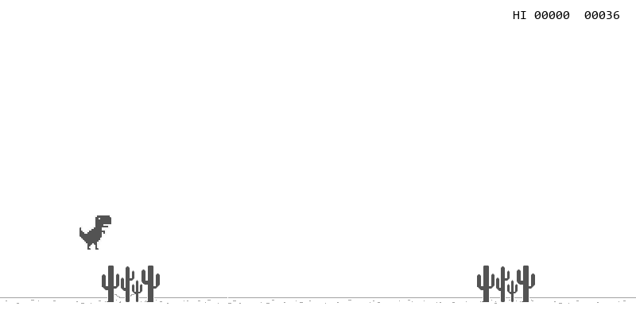

Proyecto Dino IA — DinoRun by Shugo
29/09/2026

Contenido
1. De qué se trata este proyecto
2. ¿Qué es una red neuronal?
3. La neurona artificial
4. La función ReLU y por qué se usa
5. La red neuronal del dinosaurio
6. Lo que se ve en la pantalla
7. Un momento del juego, paso a paso
8. ¿Cómo aprende? El algoritmo genético
9. Resultados de un entrenamiento real
10. ¿Cómo puede correr 1000 dinosaurios a la vez?
11. Cómo usar el programa
12. Ideas para seguir experimentando
13. Glosario

1. De qué se trata este proyecto
Casi todos conocen el juego del dinosaurio que aparece en Google Chrome cuando no hay internet: un dinosaurio corre solo y hay que saltar los cactus y esquivar los pájaros. Cada vez va más rápido.
En este proyecto se replicó ese juego en Python y se le enseñó a una inteligencia artificial (IA) a jugarlo. Lo interesante es que nadie le explica las reglas: nadie le dice “saltá cuando el cactus esté cerca”. La IA lo descubre sola, probando y equivocándose miles de veces.
Tener el juego hecho en casa tiene una ventaja: el programa puede leer directamente los datos del juego (a qué distancia está el próximo obstáculo, qué tan alto es, a qué velocidad vamos, etc.) y dárselos a la IA.
La idea en una frase
Ponemos a jugar a 1000 dinosaurios, cada uno con un “cerebro” distinto elegido al azar. Los que llegan más lejos tienen “hijos” parecidos a ellos, con pequeños cambios. Repetimos esto muchas veces y, generación tras generación, los dinosaurios juegan cada vez mejor.

Para entender cómo funciona hay que ver dos piezas:
- la red neuronal: el “cerebro” de cada dinosaurio, que mira el juego y decide si saltar o agacharse;
- el algoritmo genético: la forma en que esos cerebros mejoran con el tiempo, imitando la evolución natural.

2. ¿Qué es una red neuronal?
Una red neuronal es, en el fondo, una receta de cuentas: recibe números, los multiplica, los suma y devuelve otros números. Se llama así porque se inspira (muy libremente) en cómo se conectan las neuronas del cerebro: cada neurona recibe señales de otras, y según lo fuertes que sean, se “enciende” o no.
Una red está formada por muchas neuronas artificiales ordenadas en capas:
- la capa de entrada recibe los datos (en nuestro caso, lo que “ve” el dinosaurio);
- las capas ocultas hacen cuentas intermedias;
- la capa de salida entrega la respuesta (en nuestro caso, qué tecla apretar).
Cada neurona por sí sola es muy simple. La “inteligencia” aparece cuando se combinan muchas y cuando los números que usan para calcular (los pesos) están bien ajustados. Aprender, para una red neuronal, significa encontrar buenos pesos.

3. La neurona artificial
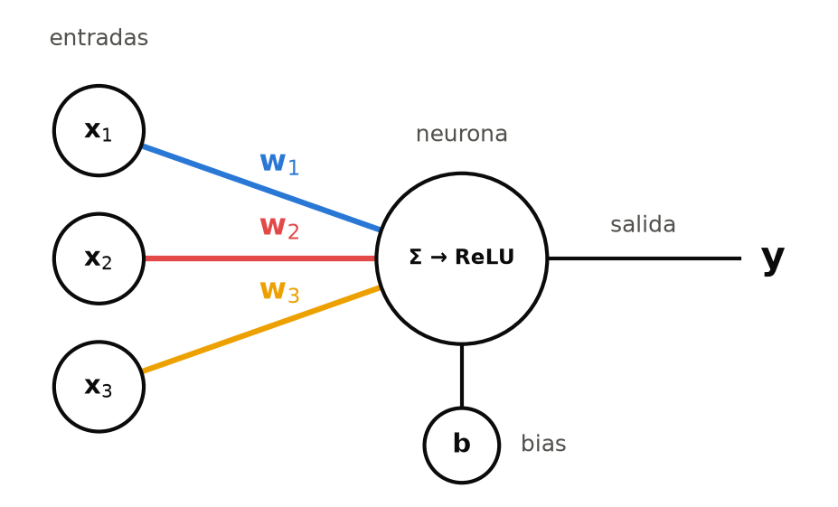
Figura 1. Una neurona con tres entradas. Cada entrada llega por una conexión que tiene su propio peso.
Esta es la fórmula de una neurona:
y = ReLU( w₁·x₁ + w₂·x₂ + w₃·x₃ + b )
Vamos parte por parte:
Símbolo | Nombre | Qué significa
x₁, x₂, x₃ | Entradas | Los datos que recibe la neurona. Por ejemplo: la distancia al cactus.
w₁, w₂, w₃ | Pesos | Cuánta importancia le da la neurona a cada entrada. Positivo: esa entrada empuja a que la neurona se encienda. Negativo: la frena. Cerca de 0: la ignora.
b | Bias (sesgo) | Un número fijo que se suma siempre. Es como la “predisposición” de la neurona: qué tan fácil o difícil es que se encienda.
w·x + … + b | Suma ponderada | Se multiplica cada entrada por su peso, se suma todo y se agrega el bias. A este resultado lo llamamos z.
ReLU( ) | Función de activación | Decide qué sale de la neurona a partir de z (se explica en la sección 4).
y | Salida | El resultado de la neurona, que pasa a las neuronas de la capa siguiente.

Un ejemplo con números
Supongamos una neurona con entradas x = (0,5 ; 0,2 ; 1,0), pesos w = (2 ; −1 ; 0,5) y bias b = −0,3:
z = 2·0,5 + (−1)·0,2 + 0,5·1,0 + (−0,3) = 1 − 0,2 + 0,5 − 0,3 = 1,0
y = ReLU(1,0) = 1,0
Si en cambio la segunda entrada fuera x₂ = 2,0, el peso negativo pesaría más:
z = 1 − 2 + 0,5 − 0,3 = −0,8 → y = ReLU(−0,8) = 0
La neurona quedó apagada. Fijate que con los mismos pesos, la neurona responde distinto según lo que recibe: eso es lo que le permite “reaccionar” a lo que pasa en el juego.
Una analogía
Imaginá que decidís si salir a correr. Mirás tres cosas: si hay sol (x₁), si llueve (x₂) y cuántas ganas tenés (x₃). El sol te suma (peso positivo), la lluvia te resta mucho (peso negativo grande) y las ganas suman un poco. El bias sería tu costumbre: si sos muy deportista, tu bias es alto y salís casi siempre. Una neurona hace exactamente eso, pero con números.

4. La función ReLU y por qué se usa
ReLU significa “Rectified Linear Unit” (unidad lineal rectificada). A pesar del nombre, es muy simple:
ReLU(z) = máximo(0, z)
Si z es negativo, devuelve 0. Si z es positivo, devuelve z sin cambios.
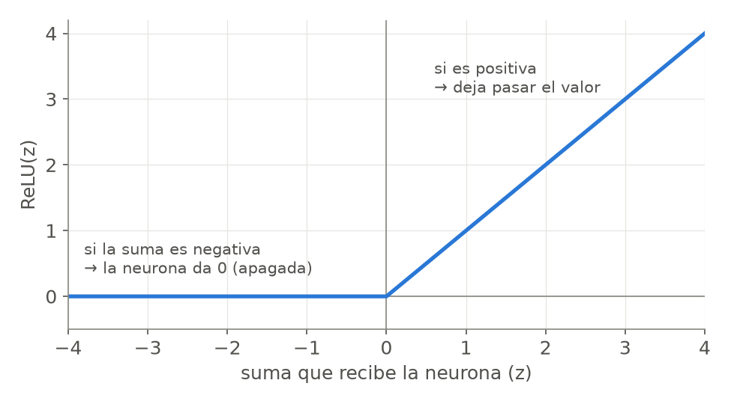
Figura 2. La función ReLU: plana en 0 para valores negativos y una recta para los positivos.
¿Por qué no usar directamente la suma z, sin ReLU? Por tres motivos:
- Las neuronas se convierten en detectores. Cada neurona oculta queda encendida solo en ciertas situaciones (por ejemplo, “hay un obstáculo cerca y es alto”) y apagada en las demás.
- Sin una función como ReLU, toda la red se reduce a una sola suma ponderada, por más capas que tenga. Combinar sumas da otra suma. En cambio, el “quiebre” de ReLU en el 0 permite armar decisiones más ricas, del tipo “saltá solo si el cactus está cerca y todavía estás en el suelo”.
- Es rapidísima de calcular: es solo comparar con 0. Esto importa cuando hay que hacerlo millones de veces.
En este proyecto, ReLU se usa en las 7 neuronas de la capa oculta. Las neuronas de salida no la usan: su valor se compara directamente con 0 para decidir si se aprieta la tecla (sección 5).

5. La red neuronal del dinosaurio
Cada dinosaurio tiene una red con 16 neuronas repartidas en 3 capas: 7 de entrada, 7 ocultas y 2 de salida. Cada neurona de una capa está conectada con todas las de la capa siguiente.
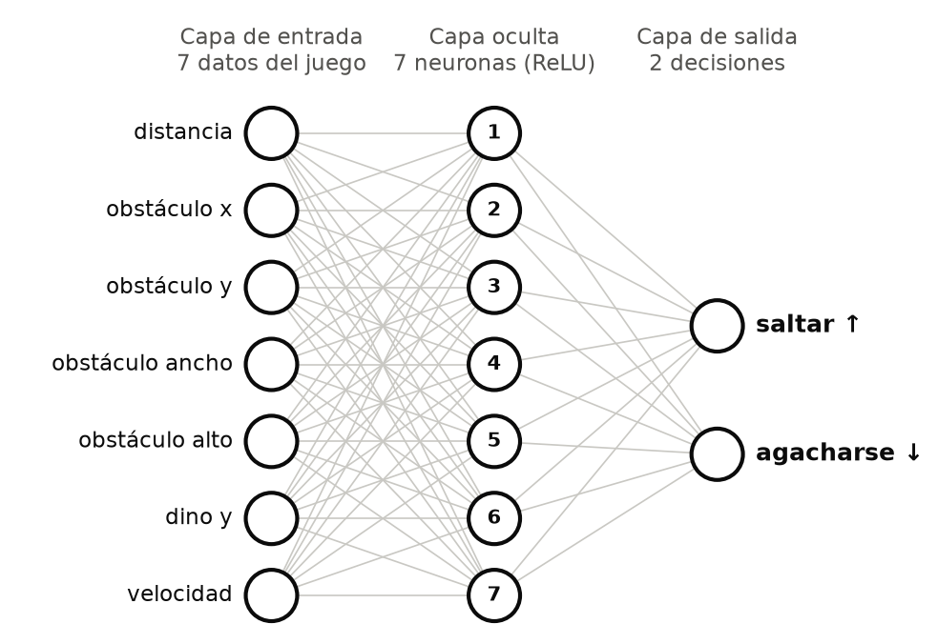
Figura 3. La red de cada dinosaurio: 7 entradas, 7 neuronas ocultas con ReLU y 2 salidas.

Las 7 entradas: lo que “ve” el dinosaurio
En cada instante del juego, el programa mide estos 7 datos y se los pasa a la red:
Entrada | Qué mide | Se divide por
distancia | Píxeles entre el frente del dino y el próximo obstáculo | 800 (ancho de pantalla)
obstáculo x | Posición horizontal del obstáculo | 800
obstáculo y | Posición vertical del borde superior del obstáculo | 400 (alto de pantalla)
obstáculo ancho | Qué tan ancho es (un cactus solo o un grupo de tres) | 100
obstáculo alto | Qué tan alto es | 100
dino y | Posición vertical del borde superior del dino (cambia al saltar y al agacharse) | 400
velocidad | Qué tan rápido va el juego | 30 (velocidad máxima)

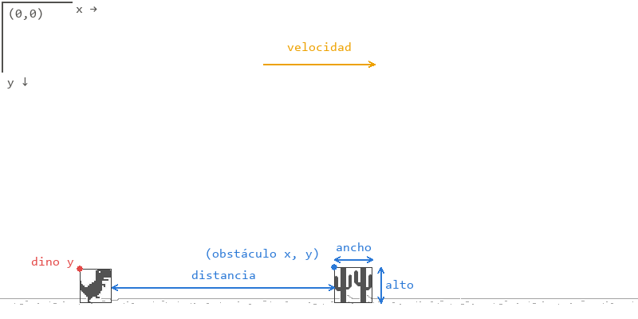
Figura 4. Las medidas que recibe la red, sobre una captura del juego. En la pantalla, x crece hacia la derecha e y crece hacia abajo.

¿Por qué se dividen las entradas? (normalización)
La distancia puede valer 800 y la velocidad 14. Si se usaran así, los números grandes “taparían” a los chicos: un pequeño cambio en la distancia movería mucho más la suma que cualquier cambio en la velocidad. Dividiendo cada dato por su valor máximo, todos quedan entre 0 y 1 y la red los puede comparar en igualdad de condiciones. A esto se lo llama normalizar.

Las 7 neuronas ocultas
Cada una recibe las 7 entradas, calcula su suma ponderada y aplica ReLU, exactamente como en la sección 3. Nadie programa qué tiene que detectar cada una: eso surge solo del entrenamiento. Al final, algunas terminan reaccionando a “obstáculo cerca”, otras a “voy rápido”, y así.

Las 2 salidas: las teclas
Las salidas son la tecla ↑ (saltar) y la tecla ↓ (agacharse). La regla es simple:
- si la salida “saltar” da más que 0, se aprieta ↑;
- si la salida “agacharse” da más que 0, se aprieta ↓. En el suelo agacha al dinosaurio; en el aire lo hace caer más rápido.
Si las dos dan más que 0 estando en el suelo, gana agacharse (igual que en el juego con teclado, donde ↑ solo salta si ↓ no está apretada).

¿Cuántos números tiene el “cerebro”?
Parte | Cuenta | Cantidad
Pesos entrada → oculta | 7 entradas × 7 neuronas | 49
Bias de la capa oculta | uno por neurona | 7
Pesos oculta → salida | 7 neuronas × 2 salidas | 14
Bias de la capa de salida | uno por salida | 2
Total |  | 72

Estos 72 números son todo lo que distingue a un dinosaurio de otro. Son su genoma, y es lo que se guarda en los archivos mejor_red.npz y mejor_red.json al entrenar. En el JSON se ven agrupados como W1 (pesos entrada → oculta), b1, W2 (pesos oculta → salida) y b2.
Aclaración común
Las neuronas de entrada no calculan nada: solo sostienen los 7 datos del juego. Y ReLU no es un grupo de neuronas: es la operación que hace cada neurona oculta al final de su cuenta. Lo que cambia de un dinosaurio a otro no son “valores dentro de las neuronas”, sino los pesos y bias de las conexiones.

6. Lo que se ve en la pantalla
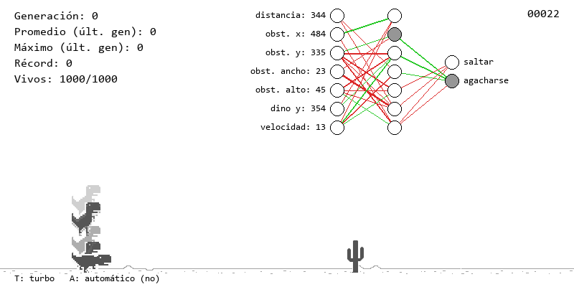
Figura 5. Generación 0: 1000 dinosaurios con cerebros al azar. A la derecha, la red del dinosaurio destacado.
Durante el entrenamiento, el programa muestra:
- arriba a la izquierda: el número de generación, el promedio y el máximo de puntos de la generación anterior, el récord y cuántos siguen vivos;
- abajo: los dinosaurios. Uno se dibuja fuerte (el destacado, que es el campeón de la generación anterior) y el resto semitransparentes;
- arriba a la derecha: la red del dinosaurio destacado, en tiempo real.
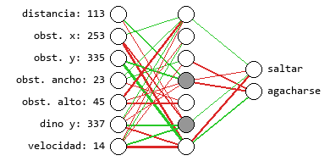
Figura 6. El panel de la red. A la izquierda, las 7 entradas con su valor actual.
Cómo leer el panel:
- cada línea es un peso. Verde = peso positivo, rojo = peso negativo. Cuanto más gruesa, más grande es el peso (los muy chicos no se dibujan);
- una neurona gris está encendida (dio más que 0); una blanca está apagada;
- si “saltar” o “agacharse” están en gris, el dinosaurio está apretando esa tecla.

7. Un momento del juego, paso a paso
Para ver que no hay magia, vamos a seguir con números reales una sola decisión de un dinosaurio ya entrenado (el campeón después de 25 generaciones). Es este momento del juego:
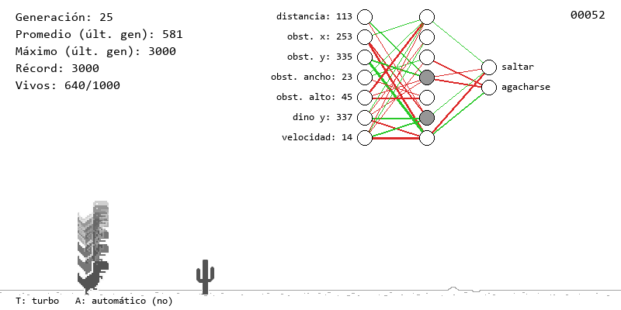
Figura 7. El instante analizado (frame 104): se acerca un cactus y el dinosaurio está en el suelo.

Paso 1: medir y normalizar las entradas
Entrada | Valor medido | ÷ | Valor normalizado (x)
distancia | 113,2 | 800 | 0,142
obstáculo x | 253,2 | 800 | 0,317
obstáculo y | 335,0 | 400 | 0,838
obstáculo ancho | 23,0 | 100 | 0,230
obstáculo alto | 45,0 | 100 | 0,450
dino y | 337,0 | 400 | 0,843
velocidad | 14,1 | 30 | 0,469

Paso 2: calcular una neurona oculta
Tomemos la neurona oculta 4. Multiplicamos cada entrada por el peso de su conexión con esta neurona y sumamos:
Entrada | x | peso w | x · w
distancia | 0,142 | 1,928 | 0,273
obstáculo x | 0,317 | −0,235 | −0,074
obstáculo y | 0,838 | 1,609 | 1,348
obstáculo ancho | 0,230 | 0,419 | 0,096
obstáculo alto | 0,450 | −1,059 | −0,477
dino y | 0,843 | −1,332 | −1,123
velocidad | 0,469 | 0,112 | 0,052
Suma |  |  | 0,096

(Los valores se muestran redondeados a 3 decimales; por eso, sumándolos a mano, puede haber una diferencia de 0,001.)
z = 0,096 + bias (0,751) = 0,847 → ReLU(0,847) = 0,847
Como z dio positivo, la neurona 4 queda encendida con valor 0,847. Mirá qué pesos pesan más: “obstáculo y” (el cactus empieza bajo, en la parte inferior de la pantalla) y “distancia” empujan a favor; “dino y” y “obstáculo alto” empujan en contra.
Nota: en la pantalla, la coordenada y crece hacia abajo (el 0 está arriba). Por eso un valor de “y” grande significa “cerca del suelo”.

Paso 3: las 7 neuronas ocultas
Haciendo lo mismo para las 7 neuronas:
Neurona oculta | Suma z | ReLU(z) | Estado
1 | −0,656 | 0,000 | apagada
2 | −0,625 | 0,000 | apagada
3 | −0,395 | 0,000 | apagada
4 | 0,847 | 0,847 | encendida
5 | −0,164 | 0,000 | apagada
6 | 0,481 | 0,481 | encendida
7 | −1,470 | 0,000 | apagada

Solo las neuronas 4 y 6 están encendidas. Coincide con el panel de la Figura 6, donde esas dos aparecen en gris. Las demás dan 0 y no aportan nada a la decisión en este instante.

Paso 4: las salidas
saltar = 0,847·(−1,137) + 0,481·(0,889) + (0,453) = −0,082
agacharse = 0,847·(−1,378) + 0,481·(−0,302) + (−0,655) = −1,968
“Agacharse” da claramente negativo: no tiene sentido agacharse frente a un cactus. “Saltar” da −0,082: negativo, pero muy cerca de 0. El dinosaurio todavía no salta, pero está a punto. Esto es lo que pasó en los frames siguientes:
Frame | Distancia al cactus | Salida “saltar” | Qué hace
104 | 113 px | −0,082 | espera
105 | 99 px | −0,002 | espera
106 | 85 px | +0,079 | salta
107 | 71 px | +0,013 | ya está en el aire

A medida que el cactus se acerca, la “distancia” baja y la salida “saltar” sube de a poco hasta cruzar el 0. Justo ahí, a 85 píxeles, el dinosaurio salta. La red aprendió cuándo saltar, y nadie le dijo esa distancia.
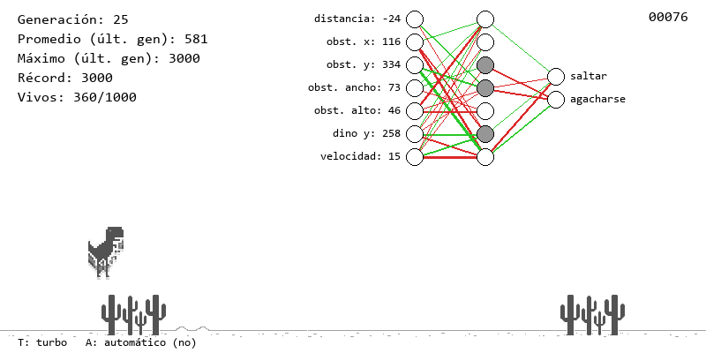
Figura 8. Unos frames después: el dinosaurio pasando por encima de un grupo de tres cactus.
Todo este cálculo se hace 30 veces por segundo para cada uno de los 1000 dinosaurios.

8. ¿Cómo aprende? El algoritmo genético
Muchas redes neuronales aprenden con un “profesor”: se les muestran miles de ejemplos con la respuesta correcta. Acá no hay respuestas correctas para mostrar: nadie sabe de antemano cuál es el momento exacto para saltar. Lo único que sabemos es si un dinosaurio llegó lejos o no.
Por eso se usa un algoritmo genético, que imita la evolución de las especies: los individuos que mejor se adaptan sobreviven y pasan sus características a la siguiente generación, con pequeñas variaciones.
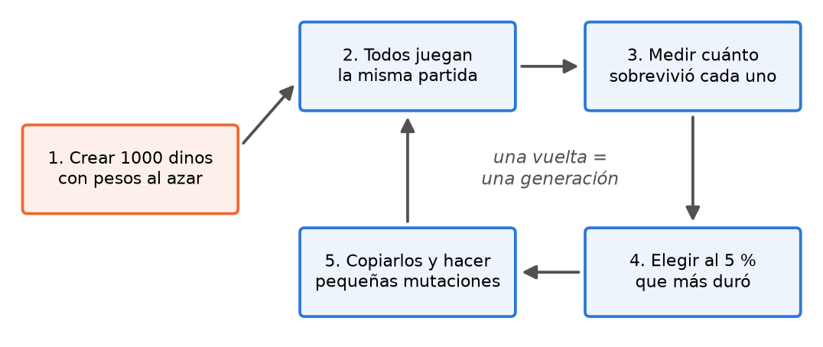
Figura 9. El ciclo que se repite en cada generación.

Paso 1: una población al azar
Se crean 1000 dinosaurios. Sus 72 pesos se eligen al azar. Al principio casi todos juegan muy mal: saltan todo el tiempo, nunca saltan o se agachan frente a un cactus. Pero por pura suerte, algunos lo hacen un poco mejor.

Paso 2 y 3: jugar y medir
Todos juegan la misma partida a la vez, con los mismos obstáculos. Así la comparación es justa: ninguno tuvo cactus más fáciles que otro. Cada dinosaurio recibe un puntaje de aptitud:
aptitud = cantidad de frames que sobrevivió
Es decir, cuanto más dura, mejor. No se premia nada más: ni saltar, ni esquivar de una forma en particular.

Paso 4: selección
Cuando todos murieron, se ordenan de mayor a menor aptitud y se elige al 5 % mejor (50 de 1000). Estos son la élite:
- pasan sin ningún cambio a la siguiente generación. Así el mejor nunca se pierde y el récord no puede empeorar por mala suerte en las mutaciones;
- además, son los padres de los otros 950.

Paso 5: copiar y mutar
Cada uno de los 950 restantes es una copia de un padre de la élite elegido al azar, con mutaciones: cada uno de sus 72 números tiene un 20 % de probabilidad de cambiar un poco.
peso nuevo = peso + ruido, ruido ~ Normal(0 ; 0,4)
“Normal(0 ; 0,4)” es la campana de Gauss: el ruido suele ser chico (casi siempre entre −0,8 y +0,8, y la mayoría muy cerca de 0), pero de vez en cuando aparece un cambio más grande. Por ejemplo, en un hijo:
Peso | En el padre | ¿Muta? (20 %) | Ruido | En el hijo
distancia → neurona 4 | 1,928 | sí | +0,31 | 2,238
obstáculo x → neurona 4 | −0,235 | no | — | −0,235
obstáculo y → neurona 4 | 1,609 | no | — | 1,609
obstáculo ancho → neurona 4 | 0,419 | sí | −0,12 | 0,299

(Ejemplo ilustrativo: los valores del ruido son inventados para mostrar la idea.)
¿Por qué mutaciones chicas? Porque el hijo tiene que parecerse al padre para conservar lo que ya funciona. Si los cambios fueran enormes, sería como empezar de nuevo al azar. Y si no hubiera cambios, nunca aparecería nada mejor. Algunos hijos saldrán peores, otros iguales, y unos pocos un poco mejores: esos serán la élite de la próxima generación.

¿Por qué no copiar solo al último que quedó vivo?
Es la versión más simple de la idea y también funciona, pero tiene problemas:
- el último puede haber sobrevivido por suerte (le tocó un obstáculo fácil justo cuando otros murieron);
- muchas veces varios mueren en el mismo instante y no hay un único “último”;
- si todos descienden de uno solo, se pierde variedad, y sin variedad la evolución se estanca.
Con una élite de 50, varias “familias” de estrategias siguen compitiendo.

Los parámetros del entrenamiento
Parámetro | Valor | Qué controla | Dónde está
Población | 1000 | Dinosaurios por generación | entrenar.py (-n)
FRAC_ELITE | 0,05 | Porcentaje que sobrevive sin cambios y es padre | red.py
TASA_MUTACION | 0,2 | Probabilidad de que cada peso mute | red.py
SIGMA_MUTACION | 0,4 | Tamaño típico de una mutación | red.py

9. Resultados de un entrenamiento real
Para este documento se entrenaron 1000 dinosaurios durante 25 generaciones, cortando cada partida a los 3000 puntos para que no dure para siempre.
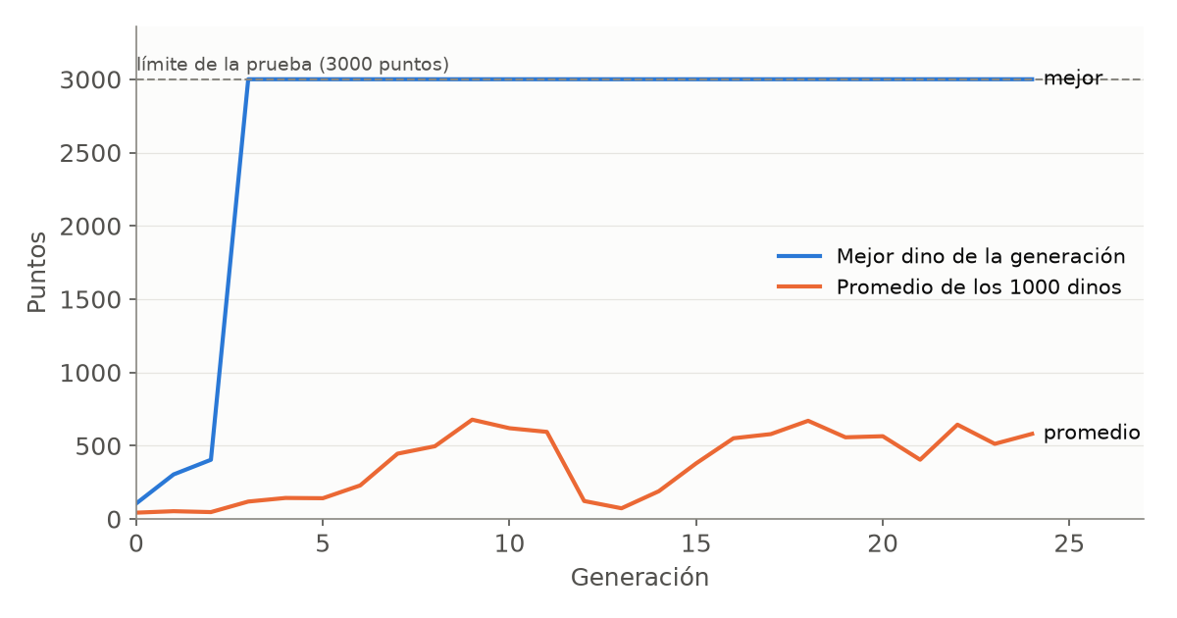
Figura 10. Puntos del mejor dinosaurio y promedio de toda la población en cada generación.
Qué se ve en el gráfico:
- En la generación 0, con cerebros al azar, el promedio fue de 43 puntos: la mayoría muere en el primer o segundo cactus. El mejor llegó a 106.
- En la generación 3 ya apareció un dinosaurio que llegó al límite de 3000 puntos. Desde ahí, el mejor de cada generación siempre llega al límite.
- El promedio sube más despacio (hasta unos 678 puntos) y tiene subidas y bajadas. Es normal: cada generación juega con obstáculos distintos (algunas partidas son más difíciles) y muchos hijos mutados salen peores que sus padres.
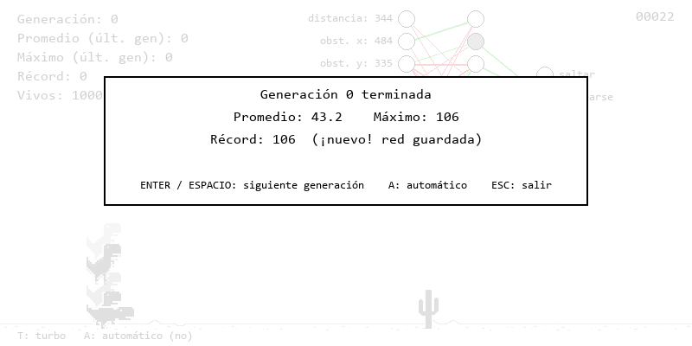
Figura 11. Al terminar cada generación, el programa muestra un resumen y espera para pasar a la siguiente.

Una sorpresa: la IA encuentra su propia forma de jugar
Un humano, frente a un pájaro que vuela a media altura, se agacha. Al analizar el campeón entrenado se vio que nunca se agacha: en 40 partidas de prueba, cada vez que un pájaro a media altura llegó hasta él, lo saltó por encima. Saltar también sirve, así que para el algoritmo genético es igual de bueno. Otros dinosaurios de la población, en cambio, sí aprendieron a agacharse:
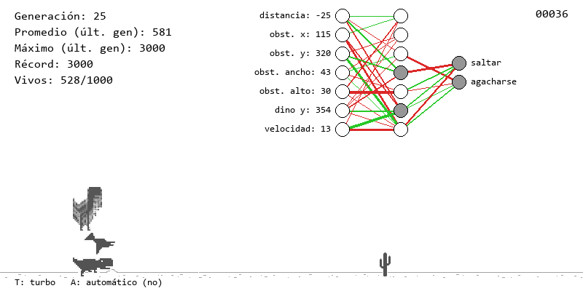
Figura 12. Un dinosaurio de la población agachándose bajo un pájaro, mientras otro lo salta.
Esto muestra algo importante de la IA: optimiza exactamente lo que se le pide (sobrevivir), no necesariamente de la forma en que lo haría una persona.

10. ¿Cómo puede correr 1000 dinosaurios a la vez?
Hacer 1000 veces las cuentas de la sección 7, 30 veces por segundo, parece mucho. El truco es que todas las redes hacen la misma cuenta, solo que con distintos números. Entonces, en lugar de calcular dinosaurio por dinosaurio, se ponen los datos de todos en una gran tabla (una matriz) y la librería numpy hace todas las multiplicaciones de una sola vez, con código optimizado.
Lo mismo pasa con el juego: todos los dinosaurios están en la misma posición horizontal y ven los mismos obstáculos; solo cambia la altura de cada uno. Así, detectar los choques de los 1000 también es una sola operación.
Resultado: sin dibujar la pantalla (modo turbo), el programa simula unos 4000 frames por segundo con 1000 dinosaurios, es decir, unas 145 veces más rápido que jugando en tiempo real.

11. Cómo usar el programa
Se necesita Python con las librerías pygame y numpy instaladas.
Comando | Qué hace
python juego.py | Jugar con el teclado (↑ saltar, ↓ agacharse, ESC reiniciar)
python entrenar.py | Entrenar 1000 dinosaurios, con pausa al final de cada generación
python entrenar.py --turbo --auto | Entrenar a máxima velocidad y sin pausas
python entrenar.py --cargar mejor_red.json | Seguir entrenando a partir de una red guardada
python juego.py --red mejor_red.npz | Ver jugar sola a la mejor red guardada

Tecla (entrenando) | Qué hace
T | Modo turbo: no dibuja y va lo más rápido posible
A | Modo automático: pasa de generación sin esperar
ENTER / ESPACIO | En la pausa, pasar a la siguiente generación
ESC | Salir

Archivo | Contenido
mundo.py | El juego: física, obstáculos, choques y las 7 entradas
red.py | La red neuronal, la mutación y la evolución
entrenar.py | El ciclo de generaciones y la pantalla de entrenamiento
graficos.py | El dibujo del juego y del panel de la red
juego.py | El juego para jugar con teclado o ver una red guardada
mejor_red.npz / .json | La mejor red del último entrenamiento (el .json se puede abrir y leer)

12. Ideas para seguir experimentando
- Cambiar la cantidad de neuronas ocultas (más neuronas pueden aprender estrategias más complejas, pero tardan más en evolucionar).
- Probar otros valores de mutación: ¿qué pasa con mutaciones muy grandes o muy chicas?
- Agregar entradas nuevas, como la velocidad vertical del dinosaurio o los datos del segundo obstáculo.
- Premiar otras cosas en la aptitud, por ejemplo restar puntos por saltar sin necesidad.
- Investigar NEAT, una variante del algoritmo genético donde el genoma no solo guarda pesos, sino también qué neuronas están conectadas y cuáles no, y la red puede ir creciendo.
- Comparar con el aprendizaje por refuerzo, otra familia de técnicas de IA que también aprende jugando.

13. Glosario
Algoritmo genético: Método que mejora soluciones imitando la evolución: selección de los mejores, copia y mutación.
Aptitud (fitness): Puntaje que dice qué tan bien lo hizo un individuo. Acá: frames sobrevividos.
Bias: Número que se suma en cada neurona; ajusta qué tan fácil se enciende.
Capa: Grupo de neuronas al mismo nivel de la red: entrada, oculta o salida.
Élite: Los mejores de una generación, que pasan sin cambios a la siguiente.
Frame: Cada “fotograma” del juego. El juego avanza 30 frames por segundo.
Función de activación: Operación que aplica una neurona a su suma. Acá: ReLU.
Generación: Una ronda completa: todos juegan, se eligen los mejores y se crean los hijos.
Genoma: Todos los números que definen a un individuo. Acá: los 72 pesos y bias de su red.
Mutación: Cambio pequeño y al azar en el genoma de un hijo.
Normalizar: Llevar los datos a una escala parecida (acá, entre 0 y 1) para que ninguno domine por ser grande.
Peso: Número de cada conexión entre neuronas; indica cuánto influye una en la otra.
ReLU: Función que deja pasar los valores positivos y convierte los negativos en 0.
Red neuronal: Conjunto de neuronas artificiales conectadas en capas que transforma datos de entrada en una respuesta.

